В Красноярском крае районированы новые сорта

Специалисты Красноярского Россельхозцентра тесно сотрудничают с филиалом ФГБУ «Госсорткомиссия» по Красноярскому краю, Республике Хакасия и Республике Тыва в вопросах подготовки и сертификации качественного посевного и посадочного материала, участвуют в приёмке опытов на сортоиспытательных участках. Традиционно на базе филиала ФГБУ «Россельхозцентр» по Красноярскому краю прошло ежегодное заседание комиссии по внесению предложений в Государственный реестр селекционных достижений, допущенных к использованию по Красноярскому краю на 2020 год.
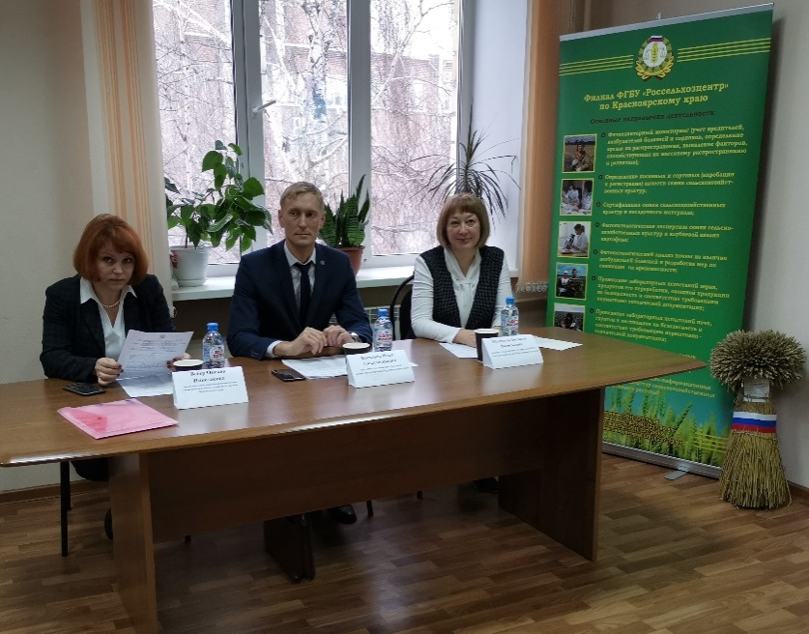
Фото 1. Начальник отдела развития растениеводства Министерства сельского хозяйства и торговли Красноярского края О.Н. Вебер, заместитель министра сельского хозяйства и торговли Красноярского края И.А. Васильев, заместитель руководителя филиала ФГБУ «Россельхозцентр» по Красноярскому краю З.В. Малахова
В крае сортоиспытание сельскохозяйственных культур проходит на 19 сортоиспытательных участках, из которых 2 плодово – ягодных, 15 комплексных и 2 овощных (открытого и закрытого грунта). В 2019 году были проведены сортоиспытания по 38 культурам, с результатами которых членов комиссии подробно ознакомил начальник филиала ФГБУ «Госсорткомиссия» по Красноярскому краю, Республике Хакасия и Республике Тыва Количенко А.А.
Заслушав и обсудив доклад, члены комиссии постановили:
1. Считать целесообразным включение в Государственный реестр селекционных достижений, допущенных к использованию по Красноярскому краю на 2020 год 41 сорт. В том числе по культурам:
Культуры | Сорта, гибриды
яровая мягкая пшеница | Лидер 80
овёс яровой | Тоболяк и Офеня
горох посевной | Саламанка
рапс яровой | Сириус, ДЛЕ 18813 С 11, ДЛЕ 18814 С 11
соя | Сибириада
лён масличный | ВНИИМК 620
подсолнечник | Светозар
кукуруза | Золотой початок 153 МВ, Золотой початок 170 МВ, КХБ 7038, Машук 140, Прохладненький 175
картофель | Балтик Роуз, Мия, Коломба, Колымский, Ред Скарлетт
огурец | Мурава, Ромара, 12-309, 12-405
томат | Аркаим, Армаро, Джедай, Канаваро, Крещендро, Ксандеро, Оптима, Прунакс, Стелс, Флай
слива китайская | Лакомка
смородина красная | Красная гроздь
смородина чёрная | Памяти Кындыла
земляника | Барабинская, Орлец
малина | Акварель
крыжовник | Радужный

2. Распространить районирование яблони сорта Синап Минусинский с 2020 года по всем зонам Красноярского края.
3. Рекомендовать для исключения из Государственного реестра селекционных достижений, допущенных к использованию по Красноярскому краю с 2020 года рожь озимую сорта Синильга.

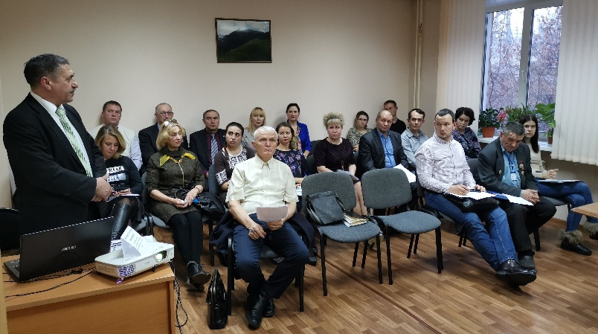 | 
Фото 2. Участники совещания

В работе совещания приняли участие представители отдела развития растениеводства Министерства сельского хозяйства и торговли Красноярского края, института Агроэкологических технологий Красноярского ГАУ, научные сотрудники обособленного подразделения «Красноярский НИИСХ» ФГБНУ ФИЦ КНЦ СО РАН, начальник отдела по надзору в области семеноводства, безопасности и качества зерна Управления Россельхознадзора по Красноярскому краю, председатель Красноярского союза садоводов, представители филиала ФГБУ «Госсорткомиссия» по Красноярскому краю, Республике Хакасия и Республике Тыва и филиала ФГБУ «Россельхозцентр» по Красноярскому краю.

